На Едином портале Госуслуг появилась новая "жизненная ситуация" – «Получение водительского удостоверения впервые»
27.10.2017
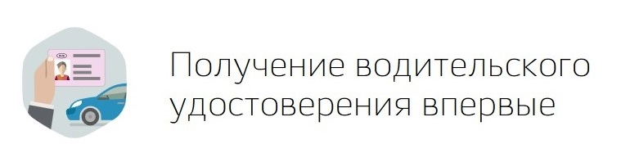
В разделе собрана вся информация, которая будет интересовать потенциального водителя автотранспортного средства:
· где пройти обучение вождению автотранспорта и Правилам дорожного движения, какие документы необходимо представить в автошколу;
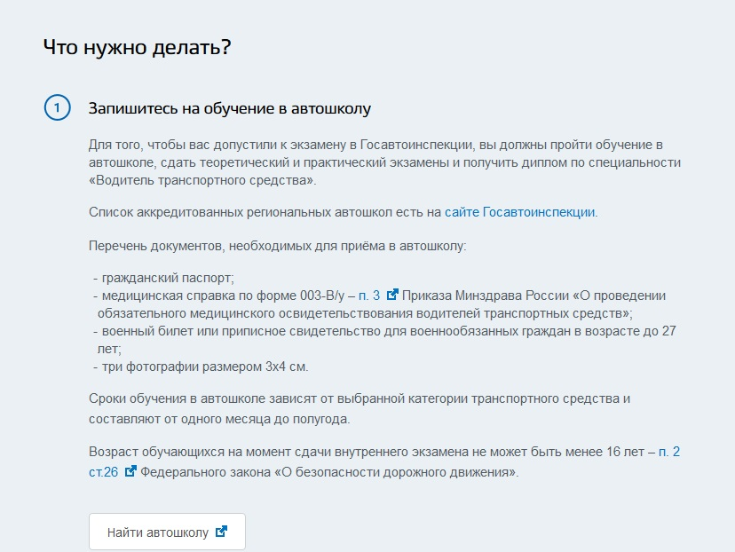
· какие документы необходимо представить на экзамен в Госавтоинспекцию, что собой представляет экзамен в Госавтоинспекции и с какого возраста можно этот экзамен сдавать.
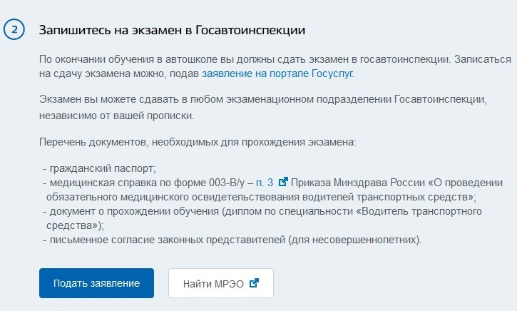
А если оплатить госпошлину через портал «Госуслуг», то можно существенно сэкономить: 1400 рублей вместо 2000 рублей, скидка составит 30%.
На странице «Получение водительского удостоверения впервые» представлена обширная законодательная база и полезные ресурсы, которые помогут вам подготовиться к экзамену, успешно сдать его и получить водительское удостоверение!
ГОСУСЛУГИ проще, чем кажется!

